REQUERIMENTO Nº 920/09

**De Providências**

“Quanto à possibilidade de construir uma boca de lobo na Rua Ignacia Pinto de Campos esquina com Rua Eliete Madsen Pollezi no Bairro Conjunto Habitacional Roberto Romano”.

**Considerando-se** que, este vereador foi procurado por diversos munícipes, solicitando providências quanto à possibilidade de construir uma boca de lobo na Rua Ignacia Pinto de Campos esquina com Eliete Madsen Pollezi no Bairro Conjunto Habitacional Roberto Romano, (foto anexa)

**Considerando-se** que, a água está sem escoamento e nas imediações não há boca de lobo, e

**Considerando-se** que, nas proximidades a cerca de 6 a 8 metros encontra-se galerias para água pluviais.

**REQUEIRO** à Mesa, na forma regimental, depois de ouvido o Plenário, oficiar ao Senhor Prefeito Municipal, solicitando-lhe providências quanto à possibilidade de construir uma boca de lobo na Rua Ignacia Pinto de Campos esquina com Eliete Madsen Pollezi no Bairro Conjunto Habitacional Roberto Romano.

Plenário “Dr. Tancredo Neves”, em 14 de abril de 2009.

**José Luis Fornasari**

**“Joi Fornasari”**

-Vereador-

REQUERIMENTO Nº /09

**De Providências**

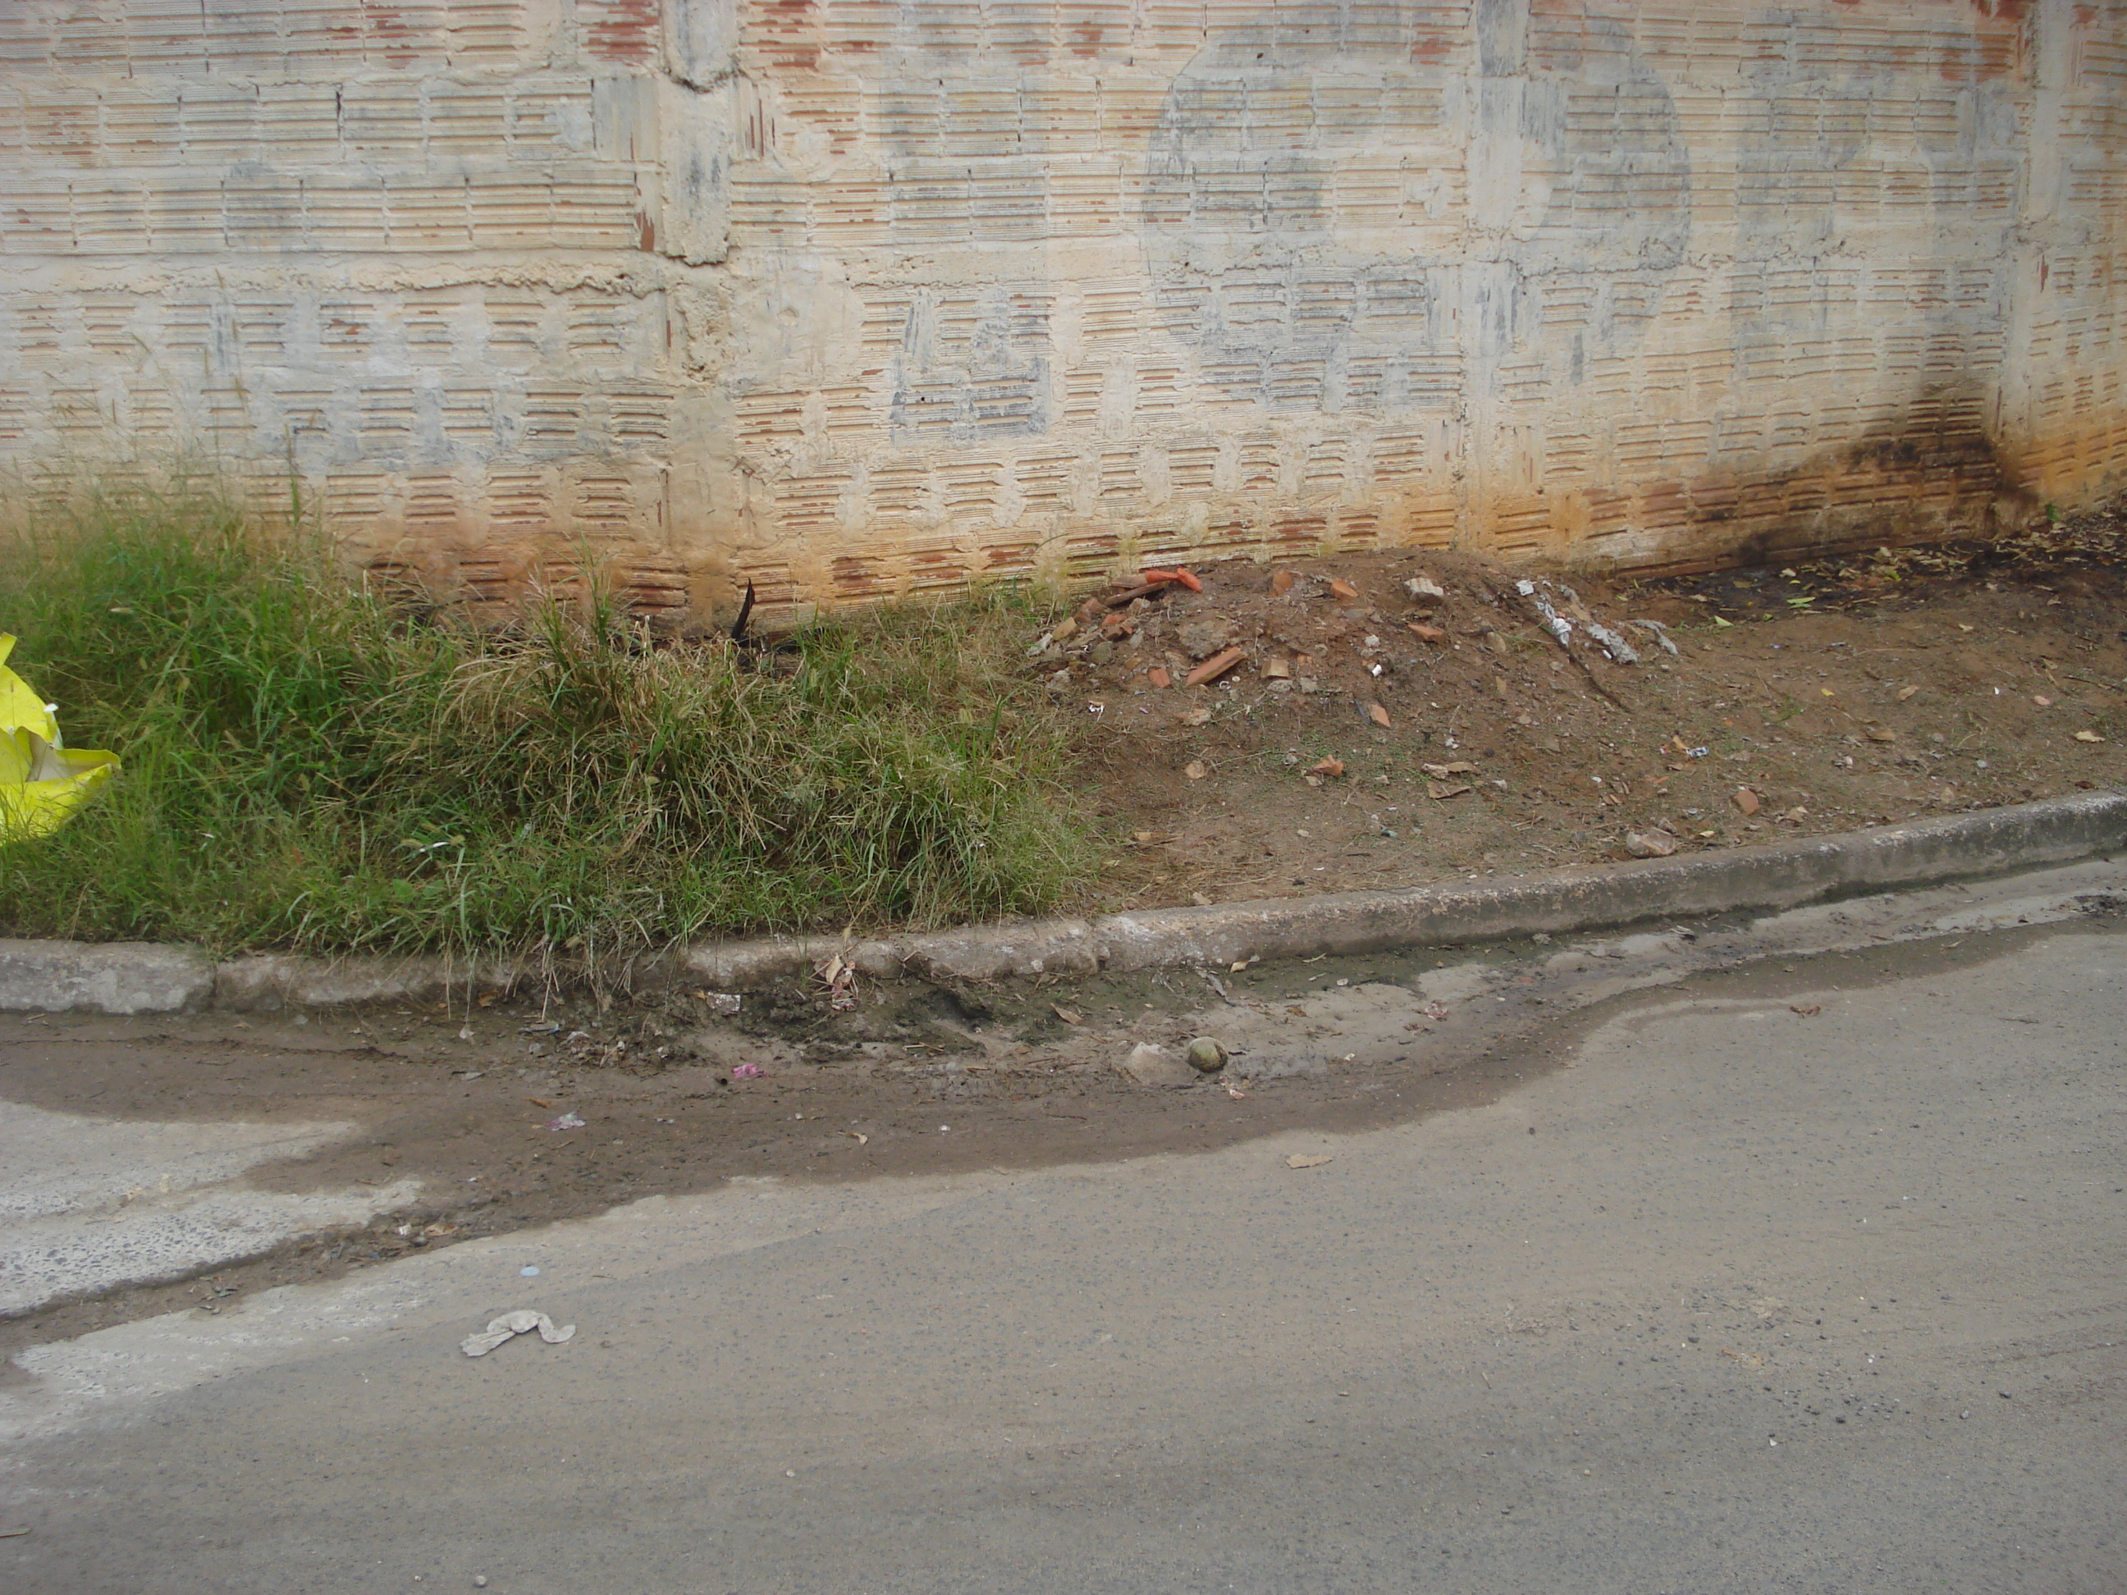

“Quanto à possibilidade de construir uma boca de lobo na Rua Ignacia Pinto de Campos esquina com Rua Eliete Madsen Pollezi no Bairro Conjunto Habitacional Roberto Romano”.

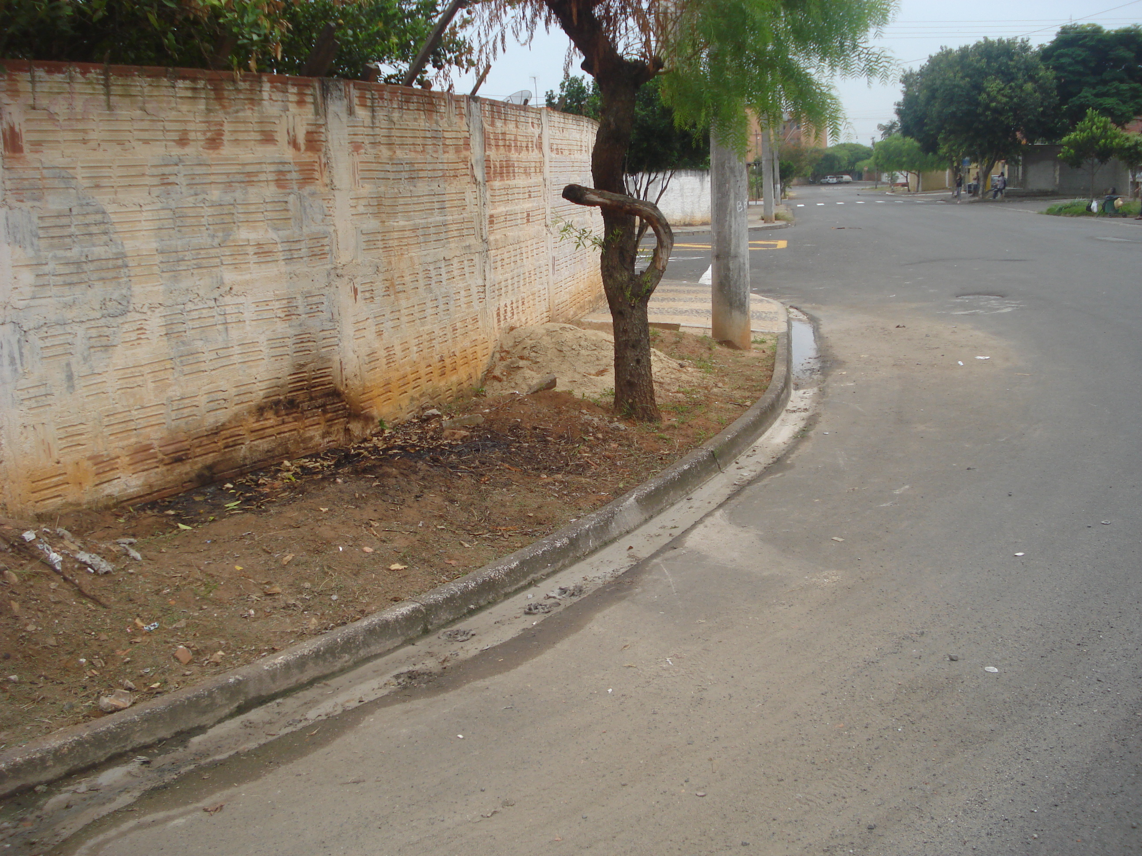

14/4/2009